**ANÁLISIS DE SEÑALES**

**MAESTRÍA EN CIENCIAS DE LA INGENIERÍA – FI UBA**

**ING. MARIANO MOREL – FI UNMDP**

**EJERCICIO 2 PARTE 1:**

* **Pruebe el algoritmo anterior modificando el ancho del tren de pulsos. Compute el espectro de potencia. ¿Se representa bien el tren de pulsos para 5 armónicos?**

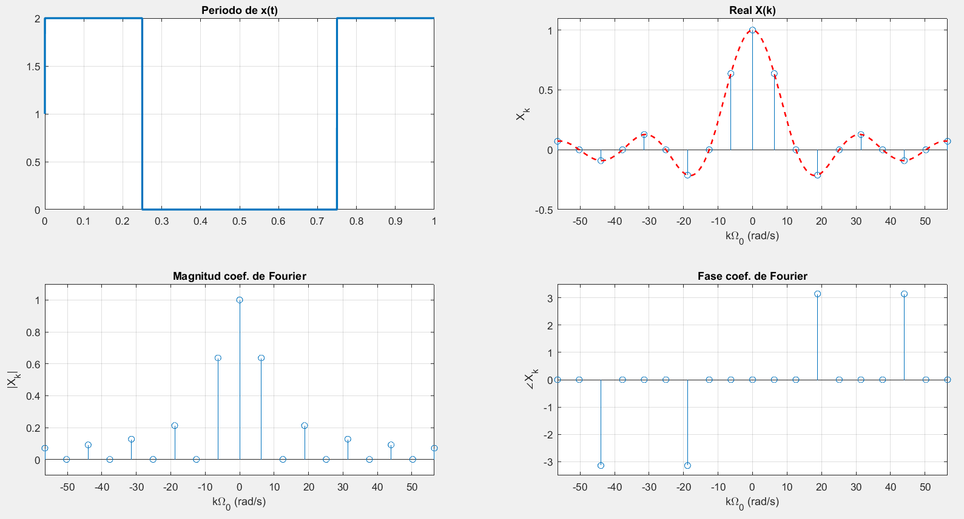

Para este ejemplo, tomando N=10, con un tren de pulsos simétrico como se ve en la parte superior izquierda de la figura, el espectro reproduce una sinc (la envolvente que surge de los coeficientes), con su lóbulo principal y dos secundarios.

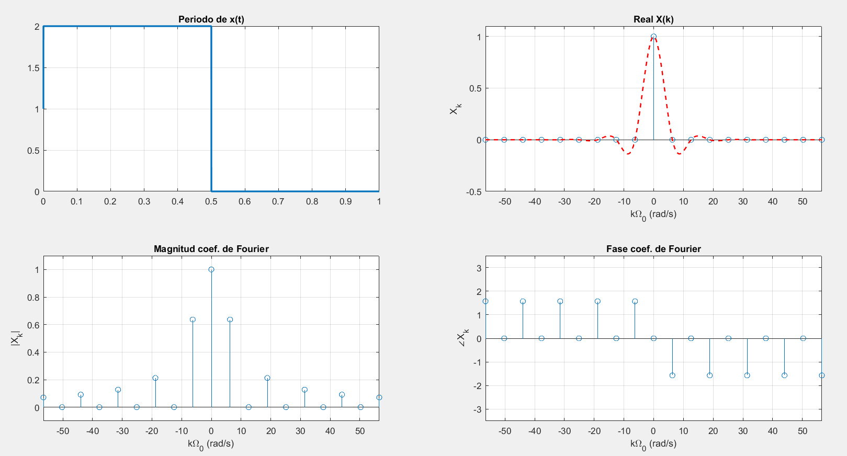

Para la figura anterior, se observa que, al variar el ancho del pulso, se obtiene la sinc, sin embargo, en la envolvente de que generan los coeficientes, no se ve información de los lóbulos laterales.

El efecto, se ve aún mas pronunciado cuando disminuyo N a 5 armónicos, como se muestra a continuación (la conclusión es que no se representa correctamente el tren de pulsos):

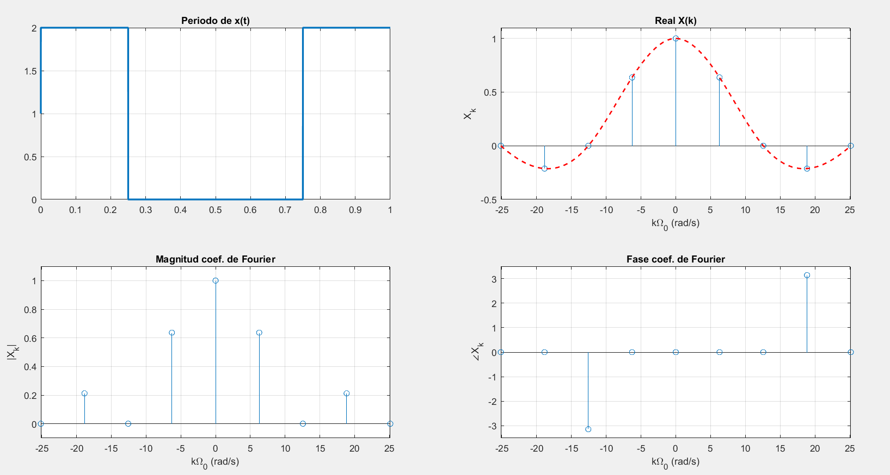

Por otra parte, como complemento, si tomamos un tren de pulsos asimétricos, los coeficientes obtenidos generan una envolvente también asimétrica. Uso N=10.

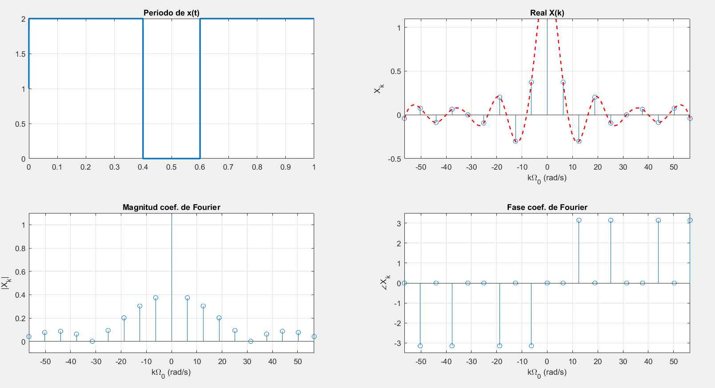

* **Hallar la serie de Fourier de una onda completa rectificada x(t)=|cos(pi*t) |. Realizar los mismos gráficos que para el tren de pulsos.**

Para este ejemplo, tomo N=10 y la función como se mencionó.

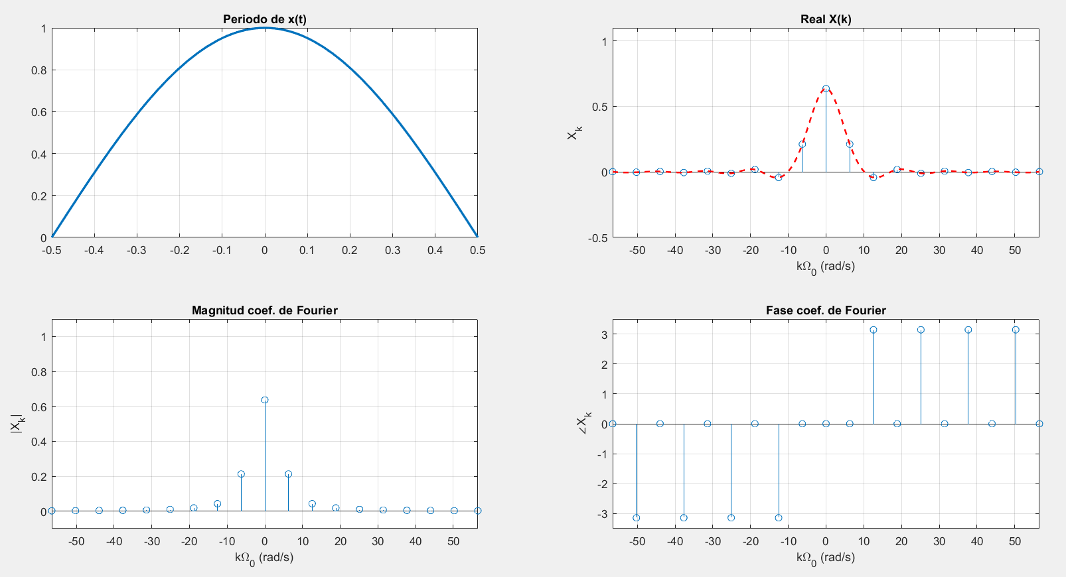

Para el caso de N=5:

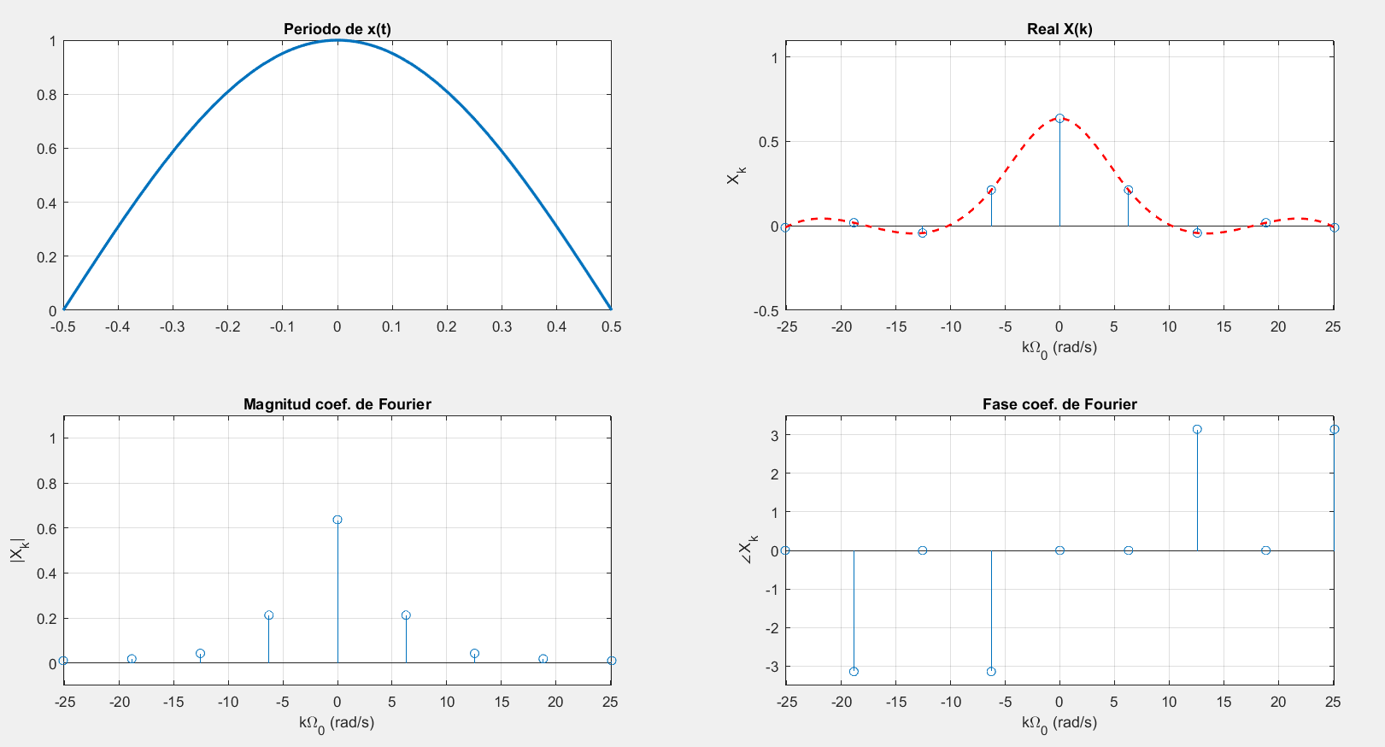

Para el caso de N=2 (el efecto es cada vez más pronunciado, y no se representa bien el coseno rectificado a medida que disminuyo N):

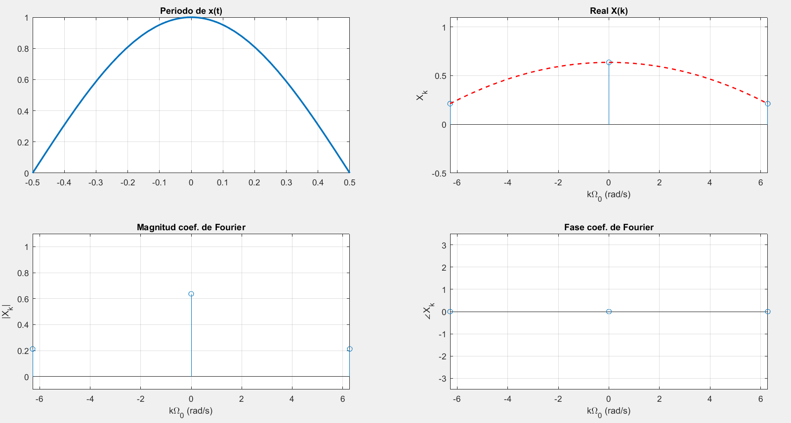

A modo de comparación en el siguiente grafico se ve el efecto de multiplicar al argumento, por un valor entre 0 y 1 y multiplicar por un número mayor que 1. Solo se muestra x(t) y X(k)

